Der Nord-Süd-Konflikt bezeichnet das Entwicklungsgefälle („Norden im Überfluss, Süden im Mangel“) wirtschaftlich-sozialer und politisch-kultureller Art zwischen den Industriestaaten und den Entwicklungsländern.
Der Begriff rührt daher, dass die Mehrheit der Industrieländer und früheren Kolonialmächte auf der Nordhalbkugel der Erde liegen, während die Entwicklungsländer und früheren Kolonien meist auf der Südhalbkugel zu finden sind.
Heute unterscheidet man üblicherweise nicht mehr nur zwischen Entwicklungsländern (Süd) und Industrieländern (Nord), sondern zwischen drei Abstufungen:
- Industriestaaten (1. Welt)
- Schwellenländer (2. Welt)
- Entwicklungsländer (3. Welt)

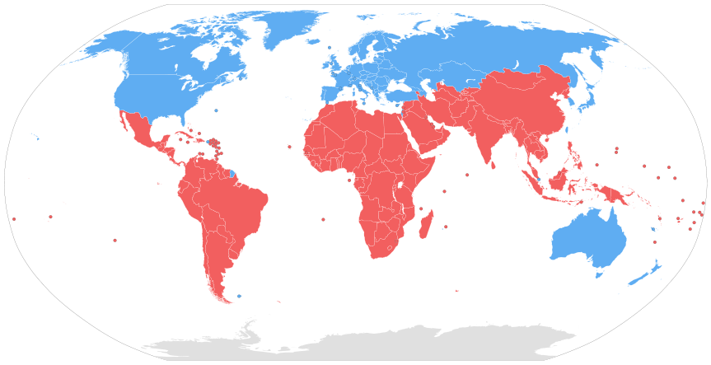
Abbildung 1: Unterteilung nördlicher und südlicher Staaten

